ﺑﻪ ﻧﺎﻡ ﺧﺪﺍ



# ﺩﺭﺱ ﻫﻮﺵ ﻣﺼﻨﻮﻋͬ ﻭ ﺳﯿﺴﺘﻢﻫﺎﯼ ﺧﺒﺮﻩ

ﭘﺮﻭﮊﻩ ﺩﺭﺳͬ

ﻣﺪﺭﺱ ﺩﺭﺱ: ﺟﻨﺎﺏ ﺁﻗﺎﯼ ﺩﮐﺘﺮ ﻣﺤﻤﺪﯼ

ﻃﺮﺍﺣﺎﻥ:

ﺳﯿﻨﺎ ﺯﻣﺎﻧͬ ﺑͺﺘﺎﺵ ﺍﻧﺼﺎﺭﯼ

# ﻣﻘﺪﻣﻪ:

ﻓﺮﺽ ﮐﻨﯿﺪ ﺍﭘﻠﯿͺﯿﺸﻦ ﺗﻮﯾﯿﺘﺮ ﺭﺍ ﺑﺎﺯ ﮐﺮﺩﻩ ﻭ ﺩﺭ ﺣﺎﻝ ﺍﺳͺﺮﻭﻝ ﮐﺮﺩﻥ ﺩﺭ ﺗﺎﯾﻢﻻﯾﻦ ﺧﻮﺩ ﻫﺴﺘﯿﺪ. ﭘﺲ ﺍﺯ ﺧﻮﺍﻧﺪﻥ ﻫﺮ ﺗﻮﯾﯿﺖ ﺍﺣﺘﻤﺎﻻ ﺣﺲ ﺧﺎﺻͬ ﺧﻮﺍﻫﯿﺪ ﺩﺍﺷﺖ. ﺑﻪ ﻃﻮﺭ ﻣﺜﺎﻝ ﻣﻤͺﻦ ﺍﺳﺖ ﺍﺯ ﺧﻮﺍﻧﺪﻥ ﺩﺍﺳﺘﺎﻥ

ﻣﻮﻓﻘﯿﺖ ﯾͷ ﻓﺮﺩ ﺣﺲ ﻣﺜﺒﺘͬ ﺑͽﯿﺮﯾﺪ ﯾﺎ ﺍﺯ ﻣﻄﻠﻊ ﺷﺪﻥ ﺩﺭ ﻣﻮﺭﺩ ﺗﺠﺮﺑﻪ ﺗﻠﺦ ﻓﺮﺩﯼ ﺩﯾͽﺮ ﺣﺲ ﻣﻨﻔͬ ﺑͽﯿﺮﯾﺪ.

ﯾﺎ ﺣﺘͬ ﺣﺲ ﺧﺎﺻͬ ﻧﮕﯿﺮﯾﺪ! ﺍﻣﺎ ﺩﺍﺳﺘﺎﻥ ﺑﻪ ﺍﯾﻨﺠﺎ ﺧﺘﻢ ﻧﻤͬﺷﻮﺩ. ﺍﺣﺘﻤﺎﻻ ﺗﺠﺮﺑﻪ ﺛﺒﺖ ﻧﻈﺮ ﺩﺭ ﻣﻮﺭﺩ ﯾͷ ﻣﺤﺼﻮﻝ ﮐﻪ ﺍﺯ ﻓﺮﻭﺷͽﺎﻩ ﺁﻧﻼﯾﻦ ﺧﺮﯾﺪﺍﺭﯼ ﮐﺮﺩەﺍﯾﺪ ﺭﺍ ﺩﺍﺷﺘەﺍﯾﺪ. ﯾͬͺ ﺍﺯ ﻣﻬﻢﺗﺮﯾﻦ ﺩﻏﺪﻏەﻫﺎﯼ ﻫﺮ ﮐﺴﺐﻭﮐﺎﺭﯼ ﺍﯾﻦ ﺍﺳﺖ ﮐﻪ ﺑﺘﻮﺍﻧﺪ ﻧﻈﺮﺍﺕ ﻣﺸﺘﺮﯾﺎﻥ ﺭﺍ ﺩﺭﮎ ﮐﺮﺩﻩ ﻭ ﺑﻪ ﺩﺭﺳﺘͬ ﺍﺯ ﺁﻥﻫﺎ ﺩﺭ ﺟﻬﺖ ﺑﻬﺒﻮﺩ ﺧﺪﻣﺖﺭﺳﺎﻧͬ ﺍﺳﺘﻔﺎﺩﻩ ﮐﻨﺪ. ﭘﺲ

ﺗﺸﺨﯿﺺ ﺣﺲﻭﺣﺎﻝ ﻧﻈﺮ ﺷﻤﺎ ﺑﺮﺍﯼ ﺁﻥ ﻓﺮﻭﺷͽﺎﻩ ﺁﻧﻼﯾﻦ ﻣﻘﻮﻟەﺍﯼ ﺣﯿﺎﺗͬﺳﺖ.

ﺍﺣﺘﻤﺎﻻ ﺑﺎ ﺍﯾﻦ ﺗﻮﺿﯿﺤﺎﺕ، ﺗﺎ ﺍﯾﻦ ﻟﺤﻈﻪ ﻋﺒﺎﺭﺍﺕ ﻣﺜﺒﺖ ﻭ ﻣﻨﻔͬ ﺯﯾﺎﺩﯼ ﺩﺭ ﺫﻫﻦ ﺷﻤﺎ ﻧﻘﺶ ﺑﺴﺘﻪ

ﺍﺳﺖ. ﻣﻐﺰ ﺍﻧﺴﺎﻥ ﺩﺭ ﺩﻭﺭﺍﻥ ﮐﻮﺩﮐͬ ﯾﺎﺩ ﻣͬﮔﯿﺮﺩ ﺗﺎ ﺍﺩﺭﺍﮎ ﺧﻮﺩ ﺍﺯ ﻣﺤﺮﮎﻫﺎ ﺭﺍ ﺩﺳﺘەﺑﻨﺪﯼ ﮐﻨﺪ. ﺍﯾﻦ ﮐﺎﺭ ﻭﺍﺑﺴﺘﻪ ﺑﻪ ﻋﻮﺍﻣﻞ ﭘﯿﭽﯿﺪەﯼ ﺷﻨﺎﺧﺘͬ ﻭ ﻋﻠﻮﻡ ﺍﻋﺼﺎﺏ ﺍﺳﺖ ﮐﻪ ﺩﺭ ﺍﻧﺴﺎﻥ ﺗﮑﺎﻣﻞ ﯾﺎﻓﺘﻪ. ﺣﺎﻝ ﻓﺮﺽ ﮐﻨﯿﺪ ﻣﺎ ﻣͬﺧﻮﺍﻫﯿﻢ ﺍﯾﻦ ﺭﻭﻧﺪ ﺭﺍ ﺑﺎ ﺍﺳﺘﻔﺎﺩﻩ ﺍﺯ ﯾͷ ﺳﯿﺴﺘﻢ ﮐﺎﻣﭙﯿﻮﺗﺮﯼ ﺑﻪ ﺻﻮﺭﺕ ﺧﻮﺩﮐﺎﺭ ﺍﻧﺠﺎﻡ ﺩﻫﯿﻢ ﺗﺎ ﺑﺘﻮﺍﻧﯿﻢ

ﺑﻪ ﻓﺮﻭﺷͽﺎﻩ ﺁﻧﻼﯾﻦ ﮐﻤͷ ﮐﻨﯿﻢ ﻣﺸﺘﺮﯾﺎﻥ ﺧﻮﺩ ﻭ ﺑﺎﺯﺧﻮﺭﺩﺷﺎﻥ ﺑﻪ ﻣﺤﺼﻮﻻﺗﺶ ﺭﺍ ﺑﻬﺘﺮ ﺑﺸﻨﺎﺳﺪ. ﺑﺪﯾﻦ ﻣﻨﻈﻮﺭ ﻣͬﺗﻮﺍﻧﯿﻢ ﺍﺯ ﻣﺪﻝﻫﺎﯼ ﻫﻮﺵ ﻣﺼﻨﻮﻋͬ ﺑﻬﺮﻩ ﺑﺒﺮﯾﻢ ﻭ ﻗﺎﺑﻠﯿﺖﻫﺎﯼ ﺷﻨﺎﺧﺘͬ ﺍﻧﺴﺎﻥ ﺭﺍ

ﺷﺒﯿەﺳﺎﺯﯼ ﮐﻨﯿﻢ. ﺭﻭﺵﻫﺎﯼ ﻣﺘﻔﺎﻭﺗͬ ﺑﺮﺍﯼ ﺍﯾﻦ ﮐﺎﺭ ﻭﺟﻮﺩ ﺩﺍﺭﺩ ﮐﻪ ﺭﻭﯾͺﺮﺩ ﻣﺎ ﺩﺭ ﺍﯾﻨﺠﺎ ﺍﺳﺘﻔﺎﺩﻩ ﺍﺯ ﯾͷ

ﻣﺪﻝ ﺁﻣﺎﺭﯼ ﺑﺮﺍﯼ ﻃﺒﻘەﺑﻨﺪﯼ ﺩﺍﺩەﻫﺎ ﺍﺳﺖ. ﺩﺭ ﺍﺩﺍﻣﻪ ﺑﺨﺶﻫﺎﯼ ﻣﺨﺘﻠﻒ ﺍﯾﻦ ﭘﺮﻭﮊﻩ ﺭﺍ ﺷﺮﺡ ﻣͬﺩﻫﯿﻢ.

۱

# ۱ ﻣﺪﻝ ﻃﺒﻘەﺑﻨﺪﯼ:

ﻣͬﺩﺍﻧﯿﻢ ﮐﻪ ﺩﻭ ﺩﺳﺘﻪ ﮐﻠͬ ﺍﺯ ﻣﺪﻝﻫﺎ ﻭﺟﻮﺩ ﺩﺍﺭﻧﺪ. ﺍﮔﺮ ﺩﺭ ﺣﯿﻦ ﺁﻣﻮﺯﺵ̞ ﻣﺪﻝ ﺍﺯ ﺩﺍﺩەﻫﺎﯼ ﺑﺮﭼﺴﺐﮔﺬﺍﺭﯼﺷﺪﻩ ﺍﺳﺘﻔﺎﺩﻩ ﮐﻨﯿﻢ، ﺑﺎ ﯾﺎﺩﮔﯿﺮﯼ ﺗﺤﺖﻧﻈﺎﺭﺕ ﺳﺮﻭﮐﺎﺭ ﺩﺍﺭﯾﻢ. ﺩﺭ ﺍﯾﻦ ﻣﺴﺌﻠﻪ ﻣﺎ ﺗﻌﺪﺍﺩ ﺯﯾﺎﺩﯼ ﺗﻮﯾﯿﺖ ﺟﻤﻊﺁﻭﺭﯼ

ﮐﺮﺩەﺍﯾﻢ ﻭ ﺑﻪ ﺁﻥﻫﺎ ﺑﺮﭼﺴﺐ ﻣﺜﺒﺖ، ﻣﻨﻔͬ ﯾﺎ ﺧﻨﺜͬ ﻧﺴﺒﺖ ﺩﺍﺩەﺍﯾﻢ.

ﺍﺯ ﺷﻤﺎ ﻣͬﺧﻮﺍﻫﯿﻢ ﺑﺎ ﻃﺮﺍﺣͬ ﻭ ﺁﻣﻮﺯﺵ ﯾͷ ﻣﺪﻝ Bayes Naive ﮐﻪ ﺑﺮ ﺍﺳﺎﺱ ﻗﺎﻧﻮﻥ ﺑﯿﺰ ﺩﺭ ﻣﻮﺭﺩ

ﺍﺣﺘﻤﺎﻻﺕ ﺷﺮﻃͬ ﮐﺎﺭ ﻣͬﮐﻨﺪ، ﺳﻌͬ ﮐﻨﯿﺪ ﺗﻮﯾﯿﺖﻫﺎﯼ ﺗﺴﺖ ﺭﺍ ﺑﺮﭼﺴﺐﮔﺬﺍﺭﯼ ﮐﻨﯿﺪ. ﺩﺭ ﺣﻮﺯﻩ ﺩﺳﺘەﺑﻨﺪﯼ ﺩﺍﺩەﻫﺎﯼ ﻣﺘﻨͬ ﺑﺎ ﻣﺪﻝﻫﺎﯼ ﺁﻣﺎﺭﯼ، ﺑﺎﯾﺪ ﺍﺯ ﭘﺎﺭﺍﻣﺘﺮﯼ ﺑﻪ ﻧﺎﻡ ﻣﯿﺰﺍﻥ ﺗﮑﺮﺍﺭ ﮐﻠﻤﺎﺕ ﺍﺳﺘﻔﺎﺩﻩ ﮐﻨﯿﻢ. ﺑﻪ ﻃﻮﺭ

ﺳﺎﺩﻩ ﺑﻪ ﺍﯾﻦ ﻣﻌﻨͬ ﺍﺳﺖ ﮐﻪ ﺍﮔﺮ ﮐﻠﻤﻪ ﺧﻮﺵﺣﺎﻝ ﺩﺭ ﺗﻮﯾﯿﺖﻫﺎﯼ ﻣﺜﺒﺖ ﺑﯿﺶﺗﺮ ﺍﺯ ﺗﻮﯾﯿﺖﻫﺎﯼ ﻣﻨﻔͬ ﺑﻪ ﮐﺎﺭ ﺭﻓﺘﻪ ﭘﺲ ﺍﯾﻦ ﮐﻠﻤﻪ ﯾͷ ﮐﻠﻤﻪ ﻣﺜﺒﺖ ﻗﻠﻤﺪﺍﺩ ﻣͬﺷﻮﺩ ﻭ ﺍﮔﺮ ﺩﺭ ﯾͷ ﺗﻮﯾﯿﺖ ﺟﺪﯾﺪﹺ ﺑﺪﻭﻥ ﺑﺮﭼﺴﺐ ﺍﯾﻦ ﮐﻠﻤﻪ ﺭﺍ ﺑﺒﯿﻨﯿﻢ ﻭﺯﻥ ﻣﺜﺒﺖ ﺑﻮﺩﻥ ﺁﻥ ﺗﻮﯾﯿﺖ ﺑﺎﻻ ﻣͬﺭﻭﺩ. ﺩﺭ ﺍﺩﺍﻣﻪ ﻣﺮﺍﺣﻞ ﺁﻣﻮﺯﺵ ﯾͷ ﻣﺪﻝ ﺑﺮﺍﯼ ﻃﺒﻘەﺑﻨﺪﯼ ﺩﻭ

ﺩﺳﺘەﺍﯼ ﺭﺍ ﺷﺮﺡ ﻣͬﺩﻫﯿﻢ.

ﺁ ﺍﺯ ﺟﺎﯾﯽ ﮐﻪ ﻫﺮ ﺗﻮﯾﯿﺖ ﻣﻤͺﻦ ﺍﺳﺖ ﺷﺎﻣﻞ ﺗﻮﮐﻦﻫﺎﯼ ﺍﺿﺎﻓͬ ﺑﺎﺷﺪ ﮐﻪ ﺩﻗﺖ ﻣﺪﻝ ﻣﺎ ﺭﺍ ﭘﺎﯾﯿﻦ ﺑﯿﺎﻭﺭﺩ ﭘﺲ ﺑﺎﯾﺪ ﺩﺭ ﻗﺪﻡ ﺍﻭﻝ ﺩﺍﺩەﻫﺎﯼ ﺧﻮﺩ ﺭﺍ ﺗﻤﯿﺰ ﮐﻨﯿﻢ. ﺑﻪ ﻃﻮﺭ ﻣﺜﺎﻝ ﺗﻮﯾﯿﺖ ﺯﯾﺮ ﺭﺍ ﺑﺎ ﯾͷ ﺳﺮﯼ ﺍﺯ ﻗﻮﺍﻋﺪ ﻣﺮﺳﻮﻡ ﺗﻤﯿﺰ ﮐﺮﺩەﺍﯾﻢ. ﺷﻤﺎ ﻫﻢ ﺳﻌͬ ﮐﻨﯿﺪ ﺑﺎ ﺟﺴﺖﻭﺟﻮ ﺩﺭ ﺍﯾﻨﺘﺮﻧﺖ ﺗﻌﺪﺍﺩﯼ ﺭﻭﺵ ﺑﻬﯿﻨﻪ

ﺑﺮﺍﯼ ﺍﯾﻦ ﮐﺎﺭ ﭘﯿﺪﺍ ﮐﺮﺩﻩ ﻭ ﺭﻭﯼ ﺩﺍﺩەﻫﺎﯼ ﺧﻮﺩ ﺍﻋﻤﺎﻝ ﮐﻨﯿﺪ.



ﺏ ﺟﺪﻭﻟͬ ﺍﺯ ﺗﻌﺪﺍﺩ ﺩﻓﻌﺎﺕ ﺗﮑﺮﺍﺭ ﻫﺮ ﮐﻠﻤﻪ ﺩﺭ ﺗﻮﯾﯿﺖﻫﺎﯼ ﻣﺜﺒﺖ ﻭ ﻣﻨﻔͬ ﺗﺸͺﯿﻞ ﺩﻫﯿﺪ. ﺑﺎ ﺍﯾﻦ ﮐﺎﺭ

ﻣͬﺧﻮﺍﻫﯿﻢ ﺑﻪ ﮐﻠﻤﺎﺕ ﻭﺯﻥﺩﻫͬ ﮐﻨﯿﻢ ﺗﺎ ﻣﯿﺰﺍﻥ ﻣﺜﺒﺖ ﯾﺎ ﻣﻨﻔͬ ﺑﻮﺩﻥ ﺁﻥﻫﺎ ﻣﺸﺨﺺ ﺷﻮﺩ.

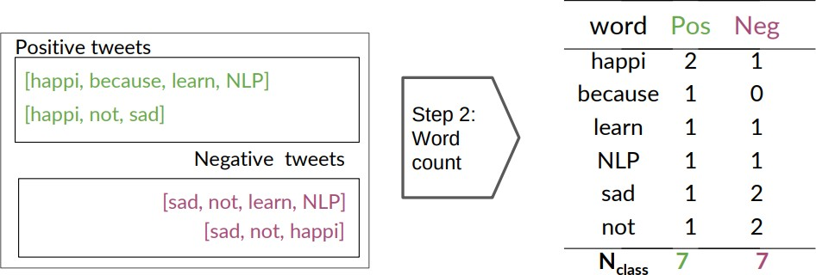

۲

ﺝ ﺣﺎﻝ ﺑﺎﯾﺪ ﺑﺎ ﺍﺳﺘﻔﺎﺩﻩ ﺍﺯ ﻣﻘﺎﺩﯾﺮ ﺫﺧﯿﺮەﺷﺪﻩ ﺩﺭ ﺟﺪﻭﻝ ﻣﺮﺣﻠﻪ ﻗﺒﻞ، ﺍﺣﺘﻤﺎﻝ ﻭﻗﻮﻉ ﻫﺮ ﮐﻠﻤﻪ ﺩﺭ ﻫﺮ ﮐﻼﺱ ﺭﺍ ﻣﺤﺎﺳﺒﻪ ﮐﻨﯿﻢ. ﻓﺮﻣﻮﻝ ﺁﻥ ﺩﺭ ﻋﮑﺲ ﺯﯾﺮ ﻣﺸﺨﺺ ﺷﺪﻩ ﺍﺳﺖ. ﺩﺭ ﺍﯾﻦ ﻓﺮﻣﻮﻝ ﻣﻘﺎﺩﯾﺮﯼ ﺑﻪ ﺻﻮﺭﺕ ﻭ ﻣﺨﺮﺝ ﺍﺿﺎﻓﻪ ﺷﺪﻩ ﺗﺎ ﺍﺯ ﺍﺣﺘﻤﺎﻝ ﺻﻔﺮ ﺑﺮﺍﯼ ﮐﻠﻤﺎﺗͬ ﮐﻪ ﺩﺭ ﯾͷ ﮐﻼﺱ ﻣﺸﺎﻫﺪﻩ

ﻧﺸﺪەﺍﻧﺪ ﭘﯿﺸͽﯿﺮﯼ ﺷﻮﺩ. ﺑﻪ ﺍﯾﻦ ﺭﻭﺵ Smoothing Laplacian ﻣͬﮔﻮﯾﻨﺪ.

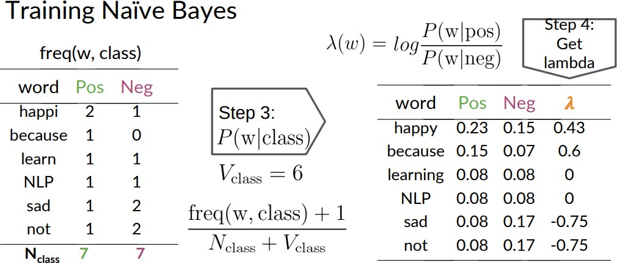

ﺩ ﻣﺘﻐﯿﺮ ﻻﻣﺒﺪﺍ ﺭﺍ ﺑەﻋﻨﻮﺍﻥ ﭘﺎﺭﺍﻣﺘﺮ ﺗﺼﻤﯿﻢﮔﯿﺮﯼ ﻣﺤﺎﺳﺒﻪ ﻣͬﮐﻨﯿﻢ. ﺩﺭ ﻋﮑﺲ ﺑﺎﻻ ﻣͬﺑﯿﻨﯿﻢ ﮐﻪ ﺍﮔﺮ ﺍﯾﻦ

ﻣﻘﺪﺍﺭ ﻣﺜﺒﺖ ﺷﻮﺩ ﯾﻌﻨͬ ﮐﻠﻤﻪ ﻣﻮﺭﺩﻧﻈﺮ ﻣﺜﺒﺖ ﺍﺳﺖ ﻭ ﺍﮔﺮ ﻣﻨﻔͬ ﺷﻮﺩ ﯾﻌﻨͬ ﮐﻠﻤﻪ ﻣﻨﻔͬ ﺍﺳﺖ.

ﻩ ﯾͷ ﻋﺎﻣﻞ ﻣﻬﻢ ﮐﻪ ﺑﺎﯾﺪ ﺩﺭ ﻣﺤﺎﺳﺒﺎﺕ ﺧﻮﺩ ﺩﺭ ﻧﻈﺮ ﺑͽﯿﺮﯾﻢ ﺗﻌﺪﺍﺩ ﺗﻮﯾﯿﺖﻫﺎﯼ ﻣﺜﺒﺖ ﻭ ﻣﻨﻔͬ ﺍﺳﺖ. ﻣﻤͺﻦ ﺍﺳﺖ ﺗﻌﺪﺍﺩ ﺗﻮﯾﯿﺖﻫﺎﯼ ﺍﯾﻦ ﺩﻭ ﮐﻼﺱ ﺑﺎ ﻫﻢ ﺑﺮﺍﺑﺮ ﻧﺒﺎﺷﺪ ﮐﻪ ﺩﺭ ﺍﯾﻦ ﺻﻮﺭﺕ ﯾͷ ﭘﺎﺭﺍﻣﺘﺮ

ﭘﯿﺸﯿﻨͬ ﻣﻄﺎﺑﻖ ﺗﺼﻮﯾﺮ ﺯﯾﺮ ﺑﻪ ﻣﺤﺎﺳﺒﺎﺕ ﺧﻮﺩ ﺍﺿﺎﻓﻪ ﻣͬﮐﻨﯿﻢ.

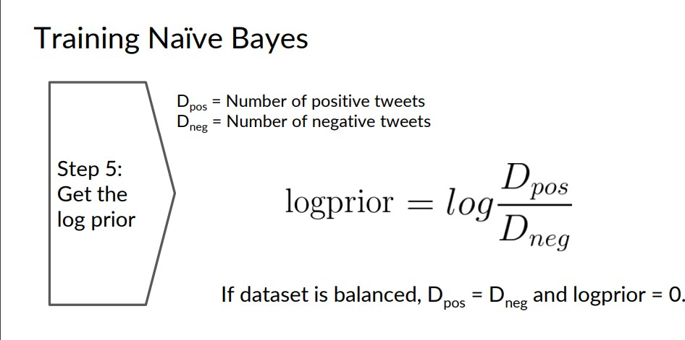

ﺗﺎ ﺑﻪ ﺍﯾﻨﺠﺎ ﺑﺎ ﻣﺮﺍﺣﻞ ﺁﻣﻮﺯﺵ ﯾͷ ﻣﺪﻝ ﻃﺒﻘەﺑﻨﺪﯼ ﺁﺷﻨﺎ ﺷﺪﯾﺪ. ﻣﺮﺍﺣﻞ ﺑﻌﺪﯼ ﺑەﻣﻨﻈﻮﺭ ﺗﺴﺖ ﮐﺮﺩﻥ

ﺍﯾﻦ ﻣﺪﻝ ﻭ ﺍﺳﺘﻔﺎﺩﻩ ﺍﺯ ﺁﻥ ﺑﺮﺍﯼ ﺑﺮﭼﺴﺐﮔﺬﺍﺭﯼ ﺗﻮﯾﯿﺖﻫﺎﯼ ﺟﺪﯾﺪ ﻣﻮﺭﺩﺍﺳﺘﻔﺎﺩﻩ ﻗﺮﺍﺭ ﻣͬﮔﯿﺮﺩ.

۳

ﺁ ﺍﺑﺘﺪﺍ ﻫﺮ ﺗﻮﯾﯿﺖ ﺭﺍ ﻣﺸﺎﺑﻪ ﻣﺮﺣﻠﻪ ﻗﺒﻞ ﺗﻮﮐﻨﺎﯾﺰ ﮐﺮﺩﻩ ﻭ ﺗﻤﯿﺰ ﻣͬﮐﻨﯿﻢ.

ﺏ ﺣﺎﻝ ﺑﺮﺍﯼ ﻫﺮ ﺗﻮﯾﯿﺖ ﻣﺠﻤﻮﻉ ﻻﻣﺒﺪﺍﻫﺎﯼ ﮐﻠﻤﺎﺕ ﺁﻥ ﻭ ﭘﺎﺭﺍﻣﺘﺮ ﻟͽﺎﺭﯾﺘﻤͬ ﭘﯿﺸﯿﻨͬ ﺭﺍ ﻣﺤﺎﺳﺒﻪ

ﻣͬﮐﻨﯿﻢ.

ﺝ ﺩﺭ ﻣﺮﺣﻠﻪ ﺗﺼﻤﯿﻢﮔﯿﺮﯼ، ﺑﺎﯾﺪ ﺍﻣﺘﯿﺎﺯ ﻣﺤﺎﺳﺒﻪ ﺷﺪﻩ ﺭﺍ ﺑﺮﺍﯼ ﮐﻼﺱﻫﺎﯼ ﻣﺨﺘﻠﻒ ﺑﺎﺯەﺑﻨﺪﯼ ﮐﻨﯿﻢ. ﺑﻪ

ﺍﯾﻦ ﺻﻮﺭﺕ ﮐﻪ ﺍﮔﺮ ﺍﻣﺘﯿﺎﺯ ﻣﺜﺒﺖ ﺷﺪ ﯾﻌﻨͬ ﺗﻮﯾﯿﺖ ﻣﺜﺒﺖ ﺑﻮﺩﻩ ﻭ ﺍﮔﺮ ﻣﻨﻔͬ ﺷﺪ ﯾﻌﻨͬ ﺗﻮﯾﯿﺖ ﻣﻨﻔͬ

ﺑﻮﺩﻩ.

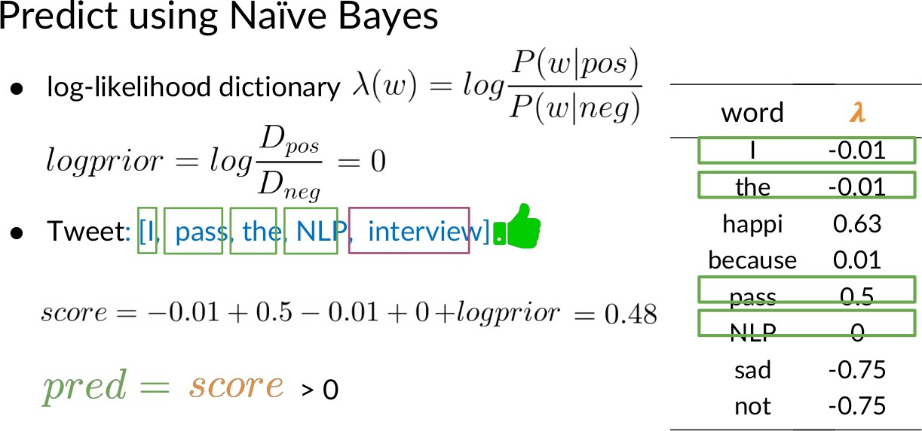

ﺩﺭ ﻣﺮﺣﻠﻪ ﺁﻣﻮﺯﺵ ﺍﺯ ﺩﺍﺩەﻫﺎﯼ train ﻭ ﺩﺭ ﻣﺮﺣﻠﻪ ﺗﺴﺖ ﺍﺯ ﺩﺍﺩەﻫﺎﯼ test ﺍﺳﺘﻔﺎﺩﻩ ﻣͬﮐﻨﯿﻢ. ﺩﺭ ﻣﺮﺣﻠﻪ

ﺗﺴﺖ ﺑﺎﯾﺪ ﺧﺮﻭﺟͬ ﻣﺪﻟͬ ﮐﻪ ﻃﺮﺍﺣͬ ﮐﺮﺩەﺍﯾﻢ ﺭﺍ ﺑﺎ ﻟﯿﺒﻞﻫﺎﯼ ﺩﺍﺩەﺷﺪﻩ ﻣﻘﺎﯾﺴﻪ ﮐﻨﯿﻢ ﺗﺎ ﺩﻗﺖ ﻣﺪﻝ ﺑﻪ

ﺩﺳﺖ ﺁﯾﺪ. ﺑﻪ ﺑﯿﺎﻥ ﺩﯾͽﺮ ﺩﺭ ﺍﯾﻦ ﻣﺮﺣﻠﻪ ﻣﺎ ﺑﺮﭼﺴﺐﻫﺎ ﺭﺍ ﺑﻪ ﻣﺪﻝ ﻧﻤͬﺩﻫﯿﻢ. ﺻﺮﻓﺎ ﺍﺯ ﻣﺪﻝ ﺑﺮﺍﯼ ﭘﯿﺶﺑﯿﻨͬ

ﺑﺮﭼﺴﺐﻫﺎ ﺍﺳﺘﻔﺎﺩﻩ ﮐﺮﺩﻩ ﻭ ﺁﻥ ﺭﺍ ﺑﺎ ﺑﺮﭼﺴﺐ ﺩﺭﺳﺖ ﻣﻘﺎﯾﺴﻪ ﻣͬﮐﻨﯿﻢ. ﺗﺎ ﺍﯾﻨﺠﺎ ﺑﺎ ﯾͷ ﻣﺪﻝ ﻃﺒﻘەﺑﻨﺪﯼ ﺩﻭﮐﻼﺳﻪ ﺁﺷﻨﺎ ﺷﺪﯾﺪ. ﺍﺯ ﺷﻤﺎ ﻣͬﺧﻮﺍﻫﯿﻢ ﻣﺪﻝ ﻣﺸﺎﺑﻬͬ ﺭﺍ ﺑﺮﺍﯼ

ﻃﺒﻘەﺑﻨﺪﯼ ﺳەﮐﻼﺳﻪ ﺑﻪ ﺻﻮﺭﺕ ﻣﺜﺒﺖ، ﻣﻨﻔͬ ﻭ ﺧﻨﺜͬ ﭘﯿﺎﺩەﺳﺎﺯﯼ ﮐﻨﯿﺪ.

۴

# ۲ ﻣﺮﺍﺣﻞ ﭘﺮﻭﮊﻩ:

۲.۱ ﻣﺮﺣﻠﻪ ﺍﻭﻝ

● ﺩﺭ ﺍﯾﻦ ﻣﺮﺣﻠﻪ ﺍﺑﺘﺪﺍ ﺑﻪ ﺷﻤﺎ ﻣﺠﻤﻮﻋەﺩﺍﺩەﻫﺎﯼ train ﺩﺭ ﻗﺎﻟﺐ ﯾͷ ﻓﺎﯾﻞ ⅽsv ﺩﺍﺩﻩ ﻣͬﺷﻮﺩ ﻭ ﺷﻤﺎ

ﺑﺎﯾﺪ ﻣﺪﻝ ﭘﯿﺎﺩەﺳﺎﺯﯼﺷﺪﻩ ﺧﻮﺩﺗﺎﻥ ﺭﺍ ﺑﺮ ﺭﻭﯼ ﺍﯾﻦ ﻣﺠﻤﻮﻋﻪ ﺩﺍﺩﻩ ﺁﻣﻮﺯﺵ ﺑﺪﻫﯿﺪ.

● ﻣﺪﻝ ﺷﻤﺎ ﺑﺎﯾﺪ ﺩﺭ ﻗﺎﻟﺐ ﯾͷ ﮐﻼﺱ ﺑﺎ ﻣﺠﻤﻮﻋەﺍﯼ ﺍﺯ ﻣﺘﺪﻫﺎ ﺑﺎﺷﺪ ﮐﻪ ﺧﺮﻭﺟͬ ﻭ ﻭﺭﻭﺩﯼ ﻫﺮ ﮐﺪﺍﻡ

ﺍﺯ ﻣﺘﺪﻫﺎ ﺩﺭ ﻓﺎﯾﻞ teⅿpⅼate.py ﻣﺸﺨﺺ ﺷﺪەﺍﻧﺪ.

● ﭘﺲ ﺍﺯ ﭘﯿﺎﺩەﺳﺎﺯﯼ، ﺑﺎ ﺍﺳﺘﻔﺎﺩﻩ ﺍﺯ ﺗﻮﺍﺑﻊ ﻣﻮﺟﻮﺩ ﺩﺭ ﻓﺎﯾﻞ run.py ﻣﺪﻝ ﺧﻮﺩ ﺭﺍ ﺁﻣﻮﺯﺵ ﺩﻫﯿﺪ.

● ﻓﺮﺁﯾﻨﺪ ﭘﯿﺎﺩەﺳﺎﺯﯼ ﻣﺪﻝ ﺳﻪ ﮐﻼﺳﻪ ﺑﺎﯾﺪ ﺩﺭ ﻓﺎﯾﻞ ﮔﺰﺍﺭﺵ ﺷﻤﺎ ﺗﻮﺿﯿﺢ ﺩﺍﺩﻩ ﺷﻮﺩ ﻭ ﺩﻗﺖ ﻣﺪﻝ ﺧﻮﺩ

ﺭﺍ ﮔﺰﺍﺭﺵ ﮐﻨﯿﺪ.

● ﺩﺭ ﻓﺎﯾﻞ ﮔﺰﺍﺭﺵ ﻣﺪﺕ ﺯﻣﺎﻥ ﻓﺮﺁﯾﻨﺪ ﺁﻣﻮﺯﺵ ﺑﺎﯾﺪ ﺫﮐﺮ ﺷﻮﺩ.

● ﭘﺲ ﺍﺯ ﺁﻣﻮﺯﺵ ﻣﺪﻝ ﺑﺮ ﺭﻭﯼ ﺩﺍﺩﻩ ﻫﺎﯼ train ﻣﺪﻝ ﺧﻮﺩ ﺭﺍ ﺑﺮ ﺭﻭﯼ ﺩﺍﺩﻩ evaⅼ ﺍﺭﺯﯾﺎﺑﯽ ﮐﻨﯿﺪ ﻭ

ﺩﻗﺖ ﻣﺪﻝ ﺭﺍ ﮔﺰﺍﺭﺵ ﺩﻫﯿﺪ.

● ﺳﻌͬ ﮐﻨﯿﺪ ﻣﺪﻝ ﺧﻮﺩ ﻭ ﭘﯿﺶﭘﺮﺩﺍﺯﺵ ﺩﺍﺩەﻫﺎﯼ ﺁﻣﻮﺯﺵ ﺭﺍ ﺑﺎ ﺗﻮﺟﻪ ﺑﻪ ﺩﻗﺖ ﻣﺪﻝ ﺑﻬﺒﻮﺩ ﺑﺒﺨﺸﯿﺪ.

● ﺩﺭ ﻧﻬﺎﯾﺖ ﺑﺎ ﺍﺳﺘﻔﺎﺩﻩ ﺍﺯ ﻣﺪﻝ ﺧﻮﺩ ﺑﺮﺍﯼ ﺩﺍﺩﻩ ﻫﺎﯼ test ﻓﺮﺁﯾﻨﺪ ﻟﯿﺒﻞﮔﺬﺍﺭﯼ ﺭﺍ ﺍﻧﺠﺎﻡ ﺩﻫﯿﺪ ﻭ ﻧﺘﯿﺠﻪ

ﺭﺍ ﺩﺭ ﻗﺎﻟﺐ ﯾͷ ﻓﺎﯾﻞ txt ﺍﺭﺍﺋﻪ ﺩﻫﯿﺪ.

● ﻓﺎﯾﻞ txt ﺧﻮﺩ ﺭﺍ ﺑﺎ ﻧﺎﻡ resuⅼt.txt ﺫﺧﯿﺮﻩ ﮐﻨﯿﺪ ﻭ ﻓﺮﻣﺖ ﺁﻥ ﺑﺎﯾﺪ ﺑﻪ ﺍﯾﻦ ﺷͺﻞ ﺑﺎﺷﺪ ﮐﻪ ﺩﺭ ﺧﻂ i

ﻟﯿﺒﻞ ﻣﺮﺑﻮﻁ ﺑﻪ ﺩﯾﺘﺎﯼ i ﻗﺮﺍﺭ ﮔﺮﻓﺘﻪ ﺑﺎﺷﺪ.

# ۳ ﻗﻮﺍﻧﯿﻦ:

۱. ﺍﯾﻦ ﺗﻤﺮﯾﻦ ﺭﺍ ﺩﺭ ﮔﺮﻭەﻫﺎﯼ ﺩﻭ ﻧﻔﺮﻩ ﺍﻧﺠﺎﻡ ﺩﻫﯿﺪ.

۲. ﺍﺳﺘﻔﺎﺩﻩ ﺍﺯ ﮐﺘﺎﺑﺨﺎﻧەﻫﺎ ﺑﺮﺍﯼ ﻣﺪﻝﻫﺎﯼ ﺁﻣﺎﺩﻩ ﻣﺠﺎﺯ ﻧﻤͬﺑﺎﺷﺪ. ۳. ﮐﺪﻫﺎ ﻭ ﮔﺰﺍﺭﺵ ﺧﻮﺩ ﺭﺍ ﺩﺭ ﻗﺎﻟﺐ ﯾͷ ﻓﺎﯾﻞ ﺯﯾﭗ ﺑﺎ ﻓﺮﻣﺖ StuⅾentNuⅿber.zip ﺍﺭﺳﺎﻝ

ﮐﻨﯿﺪ.

۴. ﺩﺭ ﺻﻮﺭﺕ ﻣﺸﺎﻫﺪﻩ ﺷﺒﺎﻫﺖ ﻏﯿﺮﻋﺎﺩﯼ ﺑﯿﻦ ﭘﯿﺎﺩەﺳﺎﺯﯼﻫﺎ ﻧﻤﺮﻩ ﻃﺮﻓﯿﻦ ﻃﺒﻖ ﻗﻮﺍﻧﯿﻦ ﺩﺭﺱ ﻣﺤﺎﺳﺒﻪ

ﺧﻮﺍﻫﺪ ﺷﺪ.

۵